새로운 발전 구도에 융합하고, 새로운 발전 기회를 포착하다 – 랴오닝성외사판공실, 동북아시아지방자치단체연합 사무국과 온라인 실무회의 개최 (랴오닝성외사판공실 위챗 공식계정, 4월 12일)

랴오닝성외사판공실은 4월 12일 NEAR 사무국과 온라인 회의를 개최하였다. 이번회의의 목적은 랴오닝성위원회 및 랴오닝성정부의 “동북아시아 지역에 입각한 일본·한국·러시아와의 긴밀한 협력 및 대외개방의 새로운 전진기지 건설”에 관한 지침과 요구를 심도 있게 이행하고, 대외 우호교류 및 다자협력을 실질적으로 추진하며, 랴오닝성의 NEAR 회원가입 후속조치를 적극 이행하기 위함이다. 이번 회의는 랴오닝성이 NEAR 플랫폼 활용하여 동북아지역의 발전 협력에 깊이 참여하는 방안에 관해 심도있게 논의되었다.
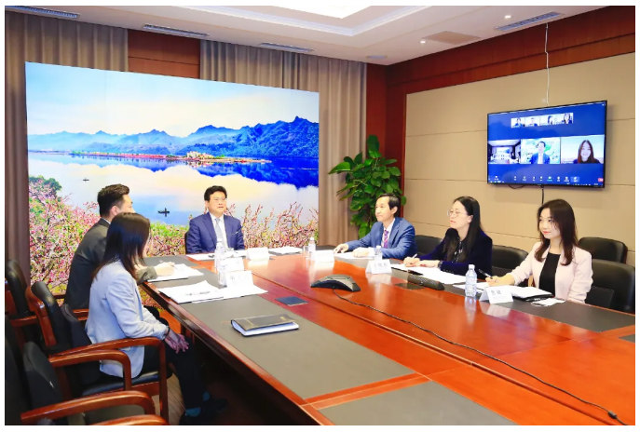
잉중위안(应中元) 랴오닝성외판당조서기 겸 주임은 그동안 NEAR 사무국이 랴오닝성에 보낸 지원과 도움에 감사를 표하면서, 최근 랴오닝성외판과 NEAR 사무국은 중한 지방정부 우호교류 및 의료방역물자 지원 등 방면에서 실질적인 협력을 진행했고, 긍정적인 성과를 거두었다고 평가하였다. 또한 향후 랴오닝성은 NEAR 플랫폼을 통해, 동북아 중심지역에 위치한 지리적인 우위를 충분히 발휘하여 관련국가 지방정부와의 우호 교류를 강화하고, 산업 매칭, 경제무역협력, 문화교류 등 방면에서 협력을 심화하여, 동북아 지역협력의 새로운 장을 여는데 적극 동참하겠다고 말했다.
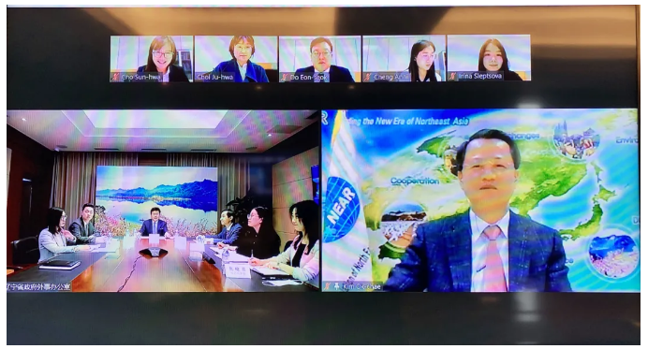

김옥채 NEAR 사무총장은 NEAR에 대해 소개한 후, 랴오닝성이 NEAR 플랫폼을 충분히 활용하여, 국제회의, 분과위원회, 포럼, 사무국 웹사이트 등 다양한 통로를 통해 교류협력에 적극 참여할 수 있다고 언급했다. 또한 NEAR 회원단체들과 함께 동북아지역의 번영·발전을 실질적으로 촉진할 수 있다고 밝혔다. 이와 함께 올해 가을에 개최될 NEAR 총회에 류닝 성장의 참석을 정식 초청했다.

이번 회의는 랴오닝성이 NEAR 회원가입을 정식 신청한 이후 처음 개최되는 회의로서, 향후 랴오닝성이 NEAR의 각종 활동에 참여하고, 분과위원회를 창설하며, 각종 경제사회발전 성과를 홍보 소개하는 채널과 플랫폼을 구축했다. 가오아이화(高爱华) 랴오닝성외판 당조 부서기 겸 부주임이 이번 회의에 참가하였다.

融入新格局 拥抱新机遇——辽宁省政府外办与东北亚地区地方政府联合会秘书处召开视频工作会议
辽宁外事 4月12日
为深入贯彻落实省委、省政府“立足东北亚，深耕日韩俄，打造对外开放新前沿”的部署和要求，务实推动对外友好交流及多领域合作，积极开展我省正式加入东北亚地区地方政府联合会相关后续工作，4月12日，辽宁省人民政府外事办公室与东北亚地区地方政府联合会秘书处召开视频工作会议。会议就我省今后如何利用联合会重要平台，深度参与东北亚区域发展合作等方面进行了深入交流和洽谈。
省政府外办党组书记、主任应中元感谢联合会秘书处长期以来给予辽宁的帮助和支持，并表示，近年来双方在中韩地方政府友好交往、医疗物资援助等方面开展务实合作，取得了积极成效。下一步，辽宁将充分借助联合会平台，充分发挥地处东北亚中心地带的区位优势，进一步加强同相关国家地方政府间的友好往来，强化产业对接，深化经贸合作，促进文化交流，积极参与打造东北亚区域合作新格局。

联合会秘书长金玉彩介绍了联合会基本情况，并表示，辽宁可充分利用联合会平台，通过国际会议、分科论坛、媒体宣传等多种方式，积极开展交流合作，与成员单位携手努力，务实推动东北亚地区繁荣进步。同时，联合会正式邀请刘宁省长出席拟于今年秋季举办的联合会全体会议。此次会议是我省正式申请加入东北亚地区地方政府联合会以来的首次工作层面会商，为下一步我省参与联合会系列活动、申办专门领域委员会、宣介我省经济社会发展成就等方面建立了渠道、搭建了平台。省政府外办党组副书记、副主任高爱华陪同出席会议。（供稿：边管处；摄影：温亮）

